Scheda di laboratorio — Gay-Lussac con BME280

Apparecchiatura e materiali
- Contenitore: barattolo di vetro o metallo con tappo a vite, dimensione da 100 mL ad 1 L. Deve essere robusto e integro.
- Guarnizione silicone o nastro in teflon per migliorare tenuta stagna
- Arduino UNO
- Sensore BME280, posizionato circa al centro del barattolo in modo che non tocchi pareti
- Cavi jumper
- Silica gel in bustine o sfusa
- Vasca per bagno freddo, ghiaccio e sale raggiungono temperature fino a -15° C comodamente. Altre vasche termiche.
- Termometro esterno (calibrazione ambiente).
- PC per download dati dopo esperimento. O per visione in diretta.

Preparazione
- Misura volume interno (V): smonta il barattolo, posiziona sulla bilancia , calibra e riempi d’acqua. Nota la densità dell’acqua, registra V (precisione ±1 mL se possibile). Per una maggior precisione andrebbe sottratto il volume dell’intera elettronica inserita
- Fora il tappo di alluminio, fai passare i jumper e collega il sensore èrecedentemente saldato al suo supporto
- Montaggio sensore: fissa BME280 ai cavi. Assicurati che il BME non tocchi pareti.
- Asciuga l’aria: inserisci silica gel. Chiudi barattolo e lascia almeno 1h per asciugare l’aria interna. (nota, assicurarsi che le palline indicatrici della silica siano del colore adeguato)
- Sigillatura: nastro in teflon sulla scanalatura a vite, avvita il tappo e sigilla esternamente con nastro se necessario per migliorare la tenuta.
- Immergi nel bagno termico o nel bagno in evoluzione
- Logging: carica sketch su Arduino per registrare P (hPa), T (°C), RH (%) con raccolta ad 1 Hz circa. 1 campione/s è sufficiente, si può mediare dopo nel caso.
- Analisi dati per estrarre R e T = -273, 15°

Procedura sperimentale
Fase 1 — raffreddamento in ghiaccio+sale
- Prepara miscela: ghiaccio + NaCl; mescola. Puoi ottenere ~ −15 °C.
- Immergi il barattolo nel bagno.
- Registra continuamente; non toccare nulla e aspetta equilibrio termico con ambiente esterno; in alcune ore il bagno termico raggiungerà la temperatura della stanza in cui è posizionato, questo è il miglior modo per simulare una reazione quasi statica.
Fase 2 — riscaldamento
Se il bagno termico è stato realizzato dentro una “pentola”, una volta che il bagno di ghiaccio e sale si trova alla temperatura ambiente di circa 20° C, si può procedere con un riscaldamento su fiamma bassa (sempre con l’idea di simulare il più possibile un riscaldamento quasi statico), a scaldarsi sarà l’acqua e non il barattolo di vetro che non deve avere contatto con le pareti della pentola, serve quindi uno stand.
Da notare che comunque la presenza del sale nell’acqua permette di innalzare la temperatura fino a 120° C per innalzamento ebulloscopico, ma l’elettronica sembra avere un limite di funzionamento a circa 80°C.
Importante notare che in questo range di temperature il comportamento dell’aria è assolutamente indistinguibile da quello di un gas ideale (E’ VERA QUESTA COSA?), le correzioni sono ad un ordine di precisione per noi impossibile da vedere.

Parametri di acquisizione e criteri
- Frequenza: 1 s⁻¹ , puoi si può mediare su blocchi di 30–60 s al fine di avere una statistica più accurata per ogni misura.
- Durata: dipende fortemente dal tempo impiegato a raggiungere l’equilibrio
- Controlli: registro anche RH (umidità aria) per rilevare condensa (ridotta da silica gel), eventualmente si può correggere per la pressione parziale del vapore acqueo
- Si può anche fare più dinamico con l’uso di bagni termici a temperatura diversa

Calcoli e analisi dati
- Converti T in Kelvin: $T_{K}=T_{°C}+273.15$.
- Plot: P (hPa) vs $T_{K}$(K). Idealmente $P=A⋅T_{K}$ con $A=nR/V$. Nota la composizione chimica dell’aria standard e il volume del barattolo si può ricavare il valore della costante dei gas ideali R.
- Regressione lineare per trovare slope $m$e intercetta $q$nel modello $P=m⋅T_{K}+q$. Per gas ideale ideale. In quest’ottica si dovrebbe osservare q = 0 entro l’errore sperimentale
- Ricavare lo zero termico (T₀):
Se fai fit con $P=a⋅T_{°C}+b$ allora lo zero termico in °C è:
$$T_{0}=-\frac{b}{a}$$
Questo è il valore di $T_{°C}$per cui la pressione si annullerebbe secondo l’estrapolazione lineare.
Da confrontare con $-273.15$°C.

Incertezza di T₀ (propagazione)
Se $T_{0}=-b/a$, approssimando covarianza a zero:
$$σ_{T_{0}}≈\sqrt{{(\frac{σ_{b}}{a})}^{2}+{(\frac{b σ_{a}}{a^{2}})}^{2}}$$
dove $σ_{a},σ_{b}$sono gli errori standard dei parametri di fit.
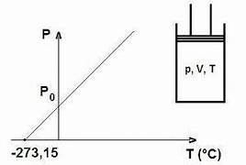

Precisioni attese e limiti reali
- BME280 (tipico): T accuratezza ~±1 °C; P accuratezza ~±1 hPa , umidità +/- 3% (verificare datasheet).

ALTRI POSSIBILI APPROCCI:

TEMPO
il principale limite di questa esperienza è il tempo necessario all’equilibrio termico che si muove sull’ordine delle ore, forse più. Una possibile soluzione potrebbe essere quella di preparare dei bagni termici a temperature via via crescenti e immargerci il contenitore in modo sequenziale, in tal modo non vediamo le transizioni quasi statiche ma raccogliamo il singolo dato ad un determinato valore di pressione e temperatura. Sicuramente comporta un peggioramento nei risultai dell’esperienza ma mi risulta difficile quantificare quanto essi valgano.

SIRINGA
La possibilità di estendere l’esperimento anche allo studio completo dell’equazione di stato $PV=nRT$ richiede una variazione controllata di volume. L’unico metodo realmente praticabile in un setup casalingo o scolastico è l’uso di una siringa a stantuffo collegata ermeticamente al contenitore tramite un foro nel tappo sigillato (colla epossidica o silicone ad alta tenuta, già abbiamo problemi di tenuta, bah…)
Il volume totale del sistema diventa quindi:
$$V_{\text{tot}}=V_{\text{contenitore}}+V_{\text{siringa}}$$
E regolando lo stantuffo si impone una variazione $ΔV$.
Con un contenitore da ~0.5 L, una siringa grande da 100 mL è realisticamente il massimo utilizzabile senza compromettere la tenuta. Questo significa che la variazione di volume ottenibile è dell’ordine del 20%. Non è enorme, ma è sufficiente affinché il BME280 rilevi variazioni di pressione chiare e sopra la soglia di risoluzione.
In pratica:
riducendo il volume del 20% ci si aspetta un aumento di pressione anch’esso di circa il 20% (a temperatura costante, questa possibilità si può applicare solo nel caso di approccio a bagni termici a temperatura crescente).
Il limite principale non è la risoluzione, ma la qualità della sigillatura e la precisione della siringa: una siringa economica perde facilmente se sottoposta a sovra/sottopressione. Ho provato a casa con una siringa per dolci. Oltre di che andrebbe modellizzato l’attrito e ... boh

VOLUMI DIFFERENTI :
Ripetere l’esperienza con contenitori aventi volumi differenti sembra la scelta più facile, non si può indagare direttamente PV = nRT, ma analizzando valori della pressione e del volume alle medesime temperature (e normalizzando per il numero di moli contenute ) si può estrarre PV/n = Cost = RT , e poiché la T è nota, vale come una verifica indiretta della relazione dei gas ideali.
Il problema principale sarebbe il tempo, in quanto per assicurare l’asciuttezza dell’aria nel contenitore servono circa 1 ora di tempo tra una misura e la successiva.
Ovviamente il problema sarebbe risolto con più sensori distinti, una spesa minima.
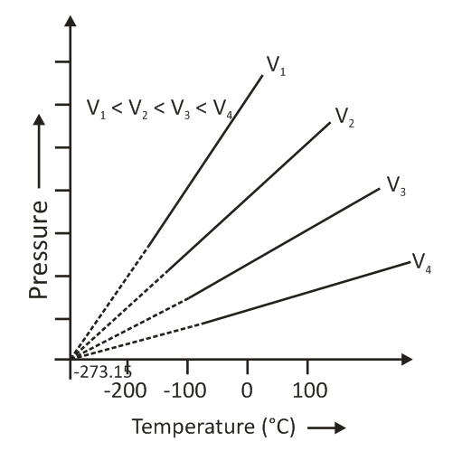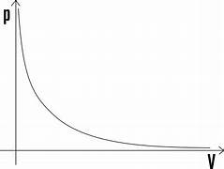

CHARLES
Se ripetessi l’esperienza della siringa prima citata e ci mettessi un peso costante sulla siringa senza bloccarla ma lasciandola libera di muoversi potrei verificare la legge di charles a pressione costante.
Onestamente non saprei come gestire e modellizare l’attrito della siringa e non sono sicuro che la variazione di pressione sia visibile, oltre di che la probabile fuga di gas mi piace ancora meno, preferisco pensare a volumi differenti di contenitori ermetici

GAS DIVERSI
Non cambierebbe nulla, nelle temperature in cui lavoriamo sono gas ideali…

AUTO-RISCALDAMENTO
Se L'Arduino e lo stesso BME280 sono dentro il contenitore sigillato. Essendo elettronica attiva, dissipano potenza (calore). Questo introduce una sorgente di calore interna che falsa sistematicamente la misura della temperatura, specialmente a basse temperature dove lo scambio termico è minore. QUANTO?
Chat GPT mi dice che il sensore usa circa < 1 mW, trascurabile
Ma Arduino arriva a 0,45 W tutto compreso … non è poco su un volume di circa 1l
si deve cercare di lasciare il sensore il più lontano possibile dall’arduino
La scelta migliore in questo caso è quella di tenere dentro il volume solo un pezzo dei fili e il sensore , facendo fuoriuscire il resto, questo comporta l’attacco di fili più lunghi per evitare che l’arduino si bagni, ma va bene, dovrebbe migliorare la situazione
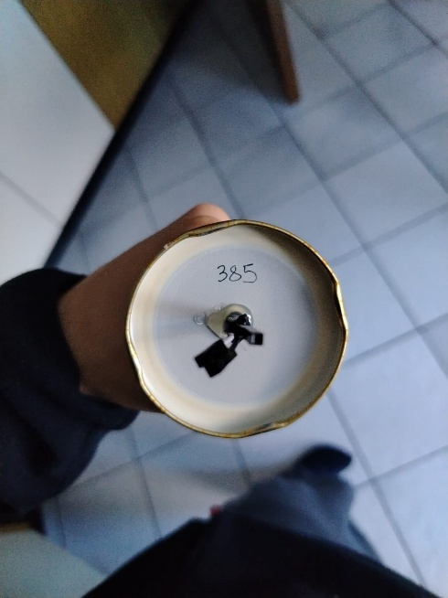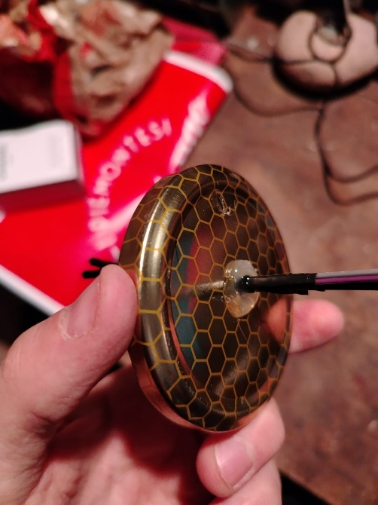

Alla fine ho optato per 6 diversi barattoli in vetro (comprati e/o rubati in casa) con i rispettivi tappi in alluminio, ognuno di un volume diverso dagli altri. Ho trovato il centro geometrico del tappo con il metodo delle perpendicolari al punto medio delle corde e poi l’ho forato con un trapano per metalli. Il centro geomtrico è stato trovato per cercare di posizionare il sensore il più distante possibile dalle pareti.
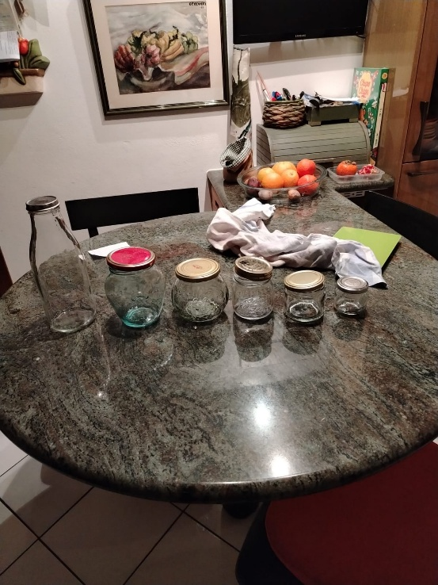
Ho fatto passare all’interno i 4 fili dell’arduino per far andare il sensore, li ho avvolti in un giro di nastro isolante nero per evitare che si taglino sulla lamiera del tappo. Poi ho valutato diverse opzioni per assicurare l’isolamento, ma alla fine ho deciso di optare per la colla a caldo, versandola su entrambi i lati del tappo e muovendo i fili in modo che si infilasse omogeneamente ovunque. RIPROVARE CON SILICONE O SALDATURA??
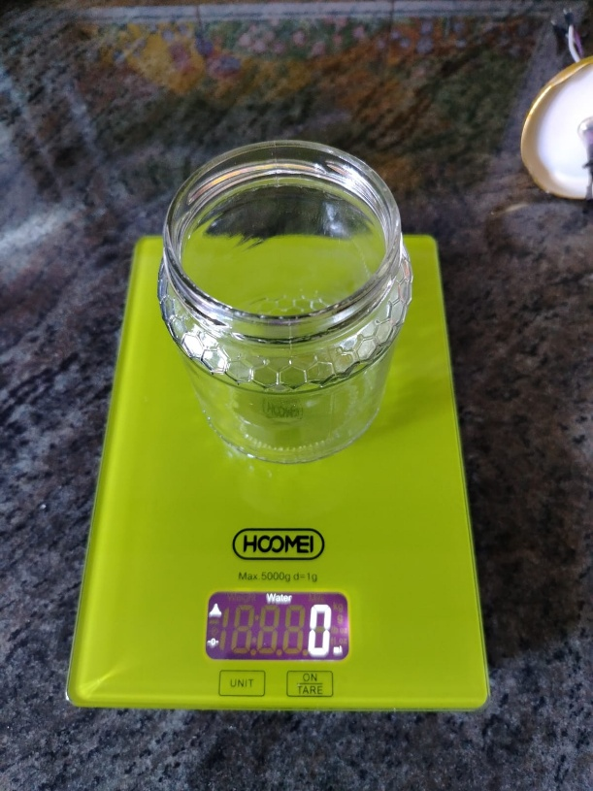
Poi sono passato alla valutazione del volume dei 6 contenitori in vetro.
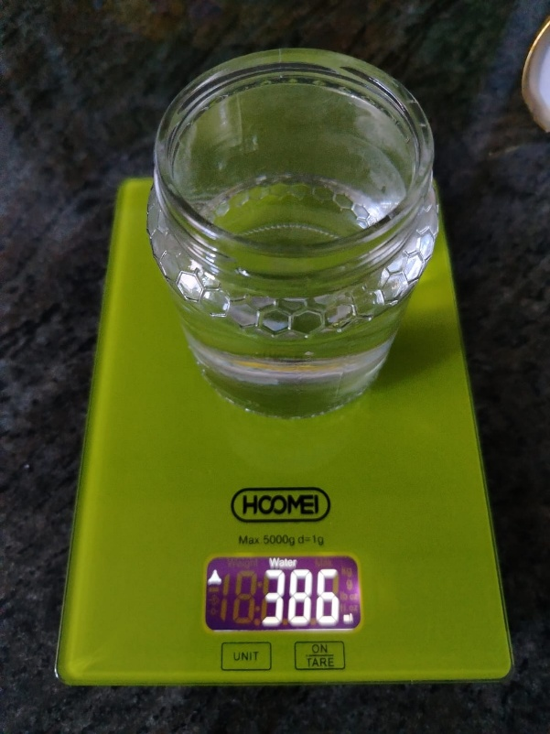
Per ognuno ho preso 3 misurazioni con una bilancia da cucina. Impostando la bilancia su “acqua” ho appoggiato il barattolo vuoto e asciutto, ho poi tarato la bilancia. Poi l’ho riempito di acqua fino all’orlo. Per evitare di essere prevenuto sul valore ho coperto il risultato della bilancia in modo tale da non leggerlo, ho poi convocato 2 persone per valutare assieme se fosse all’orlo oppure no. Ho cercato anche di diminuire la parallasse stando il più possibile allineato al barattolo.

Nelle tre misurazioni ottengo i seguenti:
BARATTOLO | volume 1 | volume 2 | volume 3 |  | media | err media
1 | 105 | 107 | 104 |  | 105 | 1
2 | 205 | 200 | 207 |  | 204 | 2
3 | 322 | 315 | 328 |  | 322 | 4
2 miele | 385 | 388 | 382 |  | 385 | 2
4 | 552 | 547 | 558 |  | 551 | 3
5 | 1032 | 1030 | 1038 |  | 1033 | 2
solo l’errore della media del primo barattolo ha valore minore dello strumentale (0.9) quindi scelgo di usare l’errore della media per ciascuno dei barattoli ad eccezione del primo per cui usiamo lo strumentale.
Mi rendo conto che con apparecchiatura di laboratorio si potrebbe essere più precisi, ma cerco di minimizzare l’errore sulla base di ciò che ho in casa

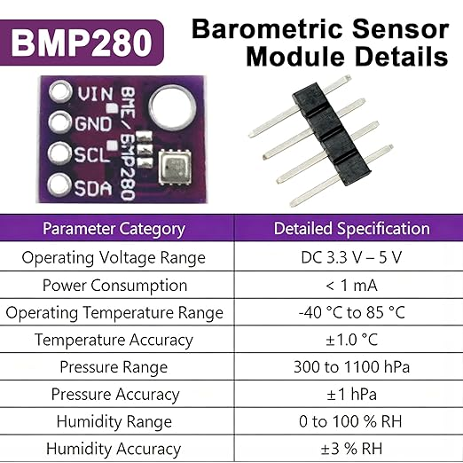

Volume dell’elettronica inserita
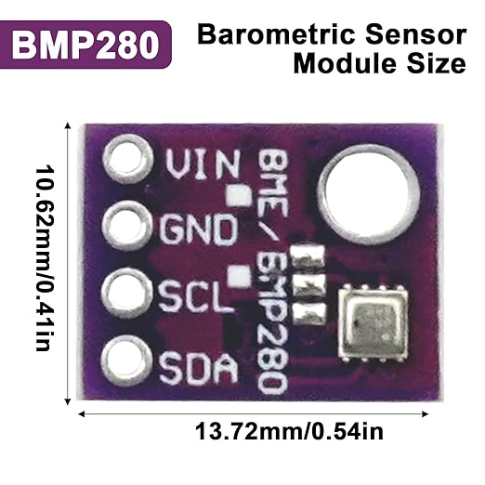
Questa l’immagine fornita dal costruttore.
Con un calibro misuro 2 mm di altezza del dispositivo.
Assumendo tutto senza errore
Valuto un volume di 291, 41 mm^3 = 0,291 ml
Considerando anche il volume della giunzione inserita, ho provato a modellizzarla, giungo a poco più di 0,300 ml
Aggiungo poi il volume dei cavi usando la sezione tabulata per i jumper standar = 0,33 mm^2 e una lunghezza media di 7 cm (varia da 2 a 12) che sono pari a 70 mm, il volume di un filo diventa di 23,1 mm^3 , i fili sono 4 per un totale di 92 mm^3
Come risultato finale giungiamo a meno di 0,5 ml; siamo sotto la sensibilità che siamo in grado di tenere… considero quindi la variazione di volume dell’elettronica come trascurabile
Dentro il vasetto sarà aggiunto anche un sacchettino di silica gel
- In condizioni standard, una bustina assorbe circa il 20% del proprio peso in acqua. È quindi ampiamente sufficiente ai nostri scopi
- Per una protezione standard in contenitori sigillati, si consiglia l'uso di 1 grammo di silica gel per ogni litro di volume d'aria, ma spesso se ne usa una da 2-3 grammi per garantire una durata maggiore. Io uso una bustina, tanto non mi importa molto
- Usando la densità trovata online di 0,7 g/ml , una busta usa 14,2 ml di volume
Unità di misura di R
Sicuramente è una costante, ma cambia il valore a seconda delle unità utilizzate, scelgo di usare la temperatura in kelvin, il volume in millilitri, e la pressione in pascal
In tal modo R = 8,314462618... J / mol K

Misura con silica 10 g 1l
Dal logging si nota subito come dopo il tempo di stabilizzazione del sistema di 10 minuti, immissione della silica porti ad una decrescita dell’umidità dell’aria. Il volume della silica non è trascurabile , soprattutto sui contenitori di dimensioni più piccole…
È anche vero però che non è necessario usare tutti i 10 grammi, data l’umidità dell’aria media si consigliano circa 2 g / l , si può pensare di aprire la bustina tanto all’interno sono palline solide e prenderne una porzione
Stimo il volume dell’intero pacchetto a 17 ml
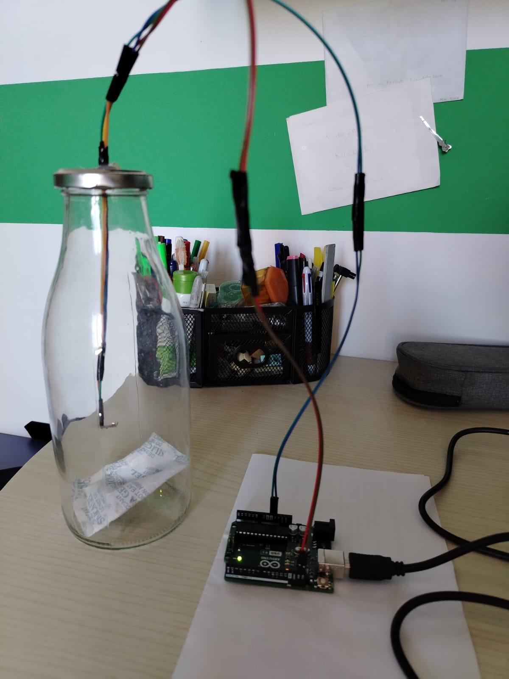

Densità e MM aria umida
L'aria secca è un miscuglio omogeneo di gas che in assenza di vapore acqueo contiene i seguenti composti principali:
- Azoto : Rappresenta circa il 78,08% in volume
- Ossigeno: Costituisce circa il 20,95% in volume
- Argon : Presente per circa lo 0,93%.
- Anidride Carbonica Presente in tracce (circa 0,04% o 415 ppm)
L'aria secca non ha una massa molecolare univoca poiché è un miscuglio. Si calcola quindi una massa molecolare media ponderata, pesata sulle frazioni molari dei suoi componenti.
1. Masse Molecolari dei singoli componenti (g/mol):
- N2 28,013
- O2 31,998
- Ar 39,948
- CO2 44,009
Si utilizza la sommatoria del prodotto tra la frazione molare e la massa molecolare di ogni gas:
MM{aria} 28,964 g/mol

Ruolo dell’umidità dell’acqua

Calcolo delle moli coinvolte

Calcolo di R

Analisi Dati

Discussione del valore di T0 ottenuto

Fattibilià nelle scuole

